TP 2 : Préparation des Milieux de culture et modes d’ensemencements des Micro-organismes sur un milieu de culture.
- Préparation des milieux de culture :
Introduction : Les micro-organismes exigent pour leur croissance des aliments. Ces aliments sont fournis au laboratoire par des milieux nutritifs ou milieux de culture. Pour permettre le développement des microbes, le milieu doit:
- Contenir tous les aliments nécessaires en quantité suffisante et en proportion relative convenable: le milieu doit être nutritif et équilibré.
- Avoir un pH, une pression osmotique, une viscosité, des caractéristiques physico-chimiques compatibles avec la vie microbienne.
Il existe deux formes des milieux: liquides et solides. D'une manière très générale, on peut distinguer:
1. Milieux synthétiques
Préparés exclusivement avec des produits chimiques purs et il a une composition qualitative et quantitative bien définie. Ce type de milieu permet d’obtenir des résultats comparables et de déceler avec précision les modifications qu’il subit au cours du développement microbien. Ils permettent l’étude précise des besoins nutritifs des micro-organismes, donc leur utilisation est particulièrement dans le domaine de la recherche. Les milieux synthétiques conviennent surtout aux moisissures (champignons microscopiques).

2. Les milieux complexes
Appelés aussi milieux Empiriques, ces milieux sont préparés à partir des produits naturels dont on ne connaît pas la composition avec précision, exemples:extrait de levure (source de vitamine B, A.A.), extrait de malt (source de C), extrait de viande (vitaminesB₂ et facteurs de croissance), Peptone (source d’azote organique), Sang (élément nutritif + l’observation des propriétés hémolytiques de certaines bactéries), NaCl: isotonie, phosphates: tampon, eau: hydratation du milieu.L’exemple le plus simple est celui du Bouillon Nutritifetla Gélose Nutritive(en présence de l’Agar-agar).
- Note: L’agar-Agar est un polysaccharide extrait d’une algue rouge, capable d’absorber de 200 à 250 fois son poids d’eau. C’est un gel qui est à l’état solide à une température de moins de 60°C et qui se liquéfie à 100°C. En refroidissant, cette gelée demeure en surfusion jusqu’à 40°-45° et prend une masse à des températures inférieures.Permet donc l’incubation à des T° élevées, n’est pas une source nutritive pour les bactéries et permet d’obtenir des colonies isolées. L’Agar-agar est généralement incorporé aux milieux liquides à la dose de 15 à 20%.

3. Milieux sélectifs
Inhibe la croissance des microbes indésirables et stimule celle des microbes recherchés. Contiennent des agents inhibiteurs (antibiotiques, sels, colorant). Les principaux facteurs de la sélection microbienne utilisés seuls ou en associations sont: température d’incubation, pH du milieu, la faculté d’utiliser une source nutritive déterminée (oxygène, carbone, azote…), la résistance à l’action bactéricide d’un antiseptique ou d’un antibiotique.

4. Milieux enrichis
Ils sont utilisés pour la culture des espèces exigeantes sur le plan nutritionnel. Ils sont enrichis par l’adjonction d’extraits d’organes (cœur ou cervelle), de sang (cheval ou mouton), etc.
Exemple:gélose enrichie au sang de mouton (5%) qui permet la croissance de la plupart desbactéries (Gram⁺ et Gram⁻) y compris les plus exigeantes au point de vue nutritionnel.
Mode opératoire
Matériel
Balance, 2 bécher: 250ml et 500ml, plaque chauffante plus agitation, boitesde Pétri, des tubes à vis, pince en bois, flacon de 250ml.
Produits
- Gélose Nutritive (GN) dont la composition chimique est la suivante:
- Glucose: 10g/l
- NaCl: 5,6g/l
- Extrais de levure: 2,8g/l
- Peptone: 15,6g/l
- Agar-Agar: 15g/l
- Bouillons nutritif (BN) en poudre:28g/l
-Eau distillée (diluant).
Protocole
•Peser la masse nécessaire de: glucose, NaCl, extrait de levure, peptone et agar pour préparer 250ml de la GN.
- Peser la masse nécessaire de la poudre dubouillon nutritifafin d’obtenir 30ml de ce dernier.
- Dissoudre les poudres dans le diluant (eau distillée) à l’aide de la plaque chauffante (température d’ébullition plus agitation).
- Verser 10ml de la GN dans un tube à vis pour préparer la gélose inclinée et l’autre volume dans un flacon de 250ml,on met le BN dans des tubes à vis: 10ml dans chaque tube.
- Collecter les préparations de tous les groupes et lesmettre à l’autoclave (la stérilisation).
•Lorsque la préparation (GN) atteint une température inférieure à 60°C (≈45°C), couler la GNdansdes boites de Pétri.

- Culture des microorganismes, (modes d’ensemencements)
La nature du germe à cultiver va conditionner la composition, le pH ainsi que la technique de culture à utiliser: milieu liquide ou solide, conditions aérobies ou anaérobies, température. Le but de la manipulation conditionne également ce choix.
- Coulage de la gélose :
La répartition du milieu en surfusion doit être rapide pour éviter la solidification. Le chauffage est nécessaire pour assurer la fusion et l’homogénéisation du milieu. Cette fusion peut être réalisée au bain marie à 100 °C, au four à micro-ondes ou exceptionnellement à l’autoclave. La répartition s’effectue soit en tubes, soit en boîtes de Pétri. Le coulage de la gélose se passe par les étapes suivantes:
-Verser doucement et aseptiquement la gélose en surfusion.
-Répartir la gélose d’une façon régulière par un léger mouvement (rotation horizontale).
-Pendant le remplissage, maintenir les boîtes Pétri entrouverte du côté du bec Bunsen.
-Enfin, laisser solidifier la gélose à température ambiante.
Après la fermeture de la boîte, la vapeur d’eau peut se développer sur le couvercle, ce risque peut être une source de contamination et pour l’éliminer, la boîte peut être mise à sécher entrouverte près d’un bec Bunsen
- Ensemencement :
Pour étudier les microorganismes, il est indispensable de les isoler et d’en faire une culture pure, de les stocker, de les repiquer,…Il y a deux types d’ensemencement: ensemencement dans la masse et ensemencement en surface.

- Ensemencement liquide- liquide
Ouvrir le tube contenant l’inoculum devant le bec Bunsen, prélever à l’aide de l’anse de platine une fraction de l’inoculumliquide et plonger la dans le B.N. stérile.Refermer et incuber à 37°C | 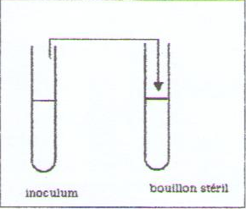

- Ensemencement liquide-solide
Ouvrir le tube contenant l’inoculum devant le bec Bunsen, prélever à l’aide de l’anse de platine une fraction de l’inoculum liquide et ensemencer en stries sur la G.N. stérile.Refermer et incuber à 37°C | 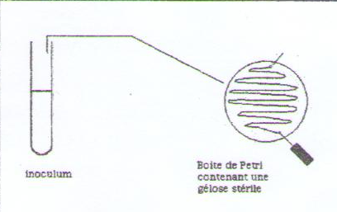
Ouvrir le tube contenant l’inoculumdevant le bec Bunsen, prélever à l’aide de l’anse de platine une fraction de l’inoculum liquide et ensemencer en stries sur la G. N. stérile dans un tube incliné.Refermer et incuber à 37°C | 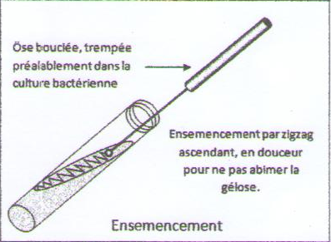
Ouvrirle tube contenant l’inoculum devant le bec Bunsen, prélever à l’aide d’une pipette Pasteur boutonnée une fraction de l’inoculumliquide et ensemencer par piqure la G.N. stérile semi-solide contenue dans un tube.Refermer et incuber à 37°C | 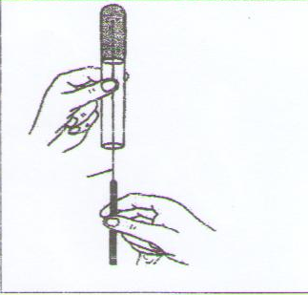
- Ensemencement solide-solide
A partir d’une boîte de Pétri contenant une culture bactérienne, prélever à l’aide de l’anse de platine une fraction d’une colonie puis l’ensemencer sur la gélose dans une boîte de Pétri par la méthode des stries. | 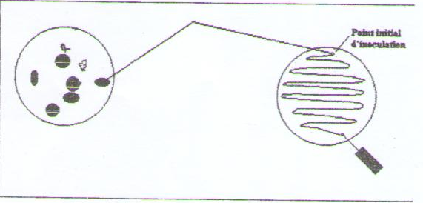
- Ensemencement solide-liquide
A partir d’une boîte de Pétricontenant une culture bactérienne, prélever à l’aide de l’anse de platine une colonie, puis l’ensemencer dans un tube de douillon nutritif stérile. | 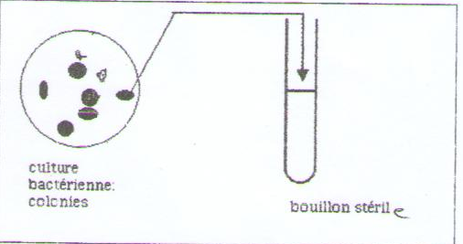
- Ensemencement par inondation en nappe ou par étalement
- Ce type d’ensemencement est le plus réalisé au laboratoire. En effet, il permet de réaliser une analyse forteimportante pour le praticien: l’antibiogramme
- A l’aide de cette technique, on obtient après incubation un tapis bactérien. La technique est fort simple:
- On réalise dans un premier temps une dilution appropriée de la souche à tester
- On inonde ensuite la boîte de gélose avec cette dilution (2ml). On laisse reposer quelques minutes.
- On aspire ensuite tout le liquide présent à l’aide d’une pipette Pasteur.
- On laisse sécher 15 minutes à l’étuve ou près du bec de gaz, boîte légèrement ouverte.
- Ensuite, on dispose les disques d’antibiotique (antibiogramme).
- Ensemencement dans la masse ou étalement en profondeur
L’isolement dans la masse ou en milieu profond est une méthode qui permet de séparer les microorganismes d’un mélange et/ou de procéder au dénombrement de chaque type de colonies. Un volume de 1ml d’inoculum est dispersé dans le fond d’une boîte de Pétri (20 goutes par pipette Pasteur), et le milieu de culture (gélose en surfusion ≈ 45°C) est ensuite coulé en dessus. Les micro-organismes se développent dans la masse du milieu gélosé, on obtient donc des Unités Formant Colonies (U.F.C.)
- Isolement (la méthode des stries)
Cas d’un ensemencement en surface à partir d’un prélèvement liquide ou solide
- Prendre les précautions habituelles pour un ensemencement (n’ouvrir que le temps nécessaire à l’exécution des stries et n’ouvrir alors la boite que devant un bec Bunsen).
- Porter l’anse au rouge dans la flamme du bec, la laisser refroidir dans la zone stérile et avec l’autre main entrouvrir la boîte de culture (solide) ou le tube (liquide).
- Prélever une colonie ou une goutte de suspension avec l’anse, refermer la boîte ou le tube et prendre la boîte vierge.
L’ensemencement par stries sur boites de pétri est pratiqué le plus souvent dans un but d’isolement. La technique des quadrants est la méthode de choix.
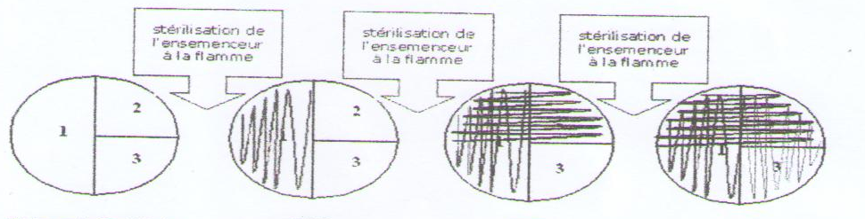
Méthode des quadrants

